工业遗产改造
全年负荷计算书

工程名称 | 工业遗产改造
设计编号
建设单位
设计单位
计 算 人
校 对 人
审 核 人
计算日期 | 2024年11月22日

采用软件 | 暖通负荷BECH2024
软件版本 | 20240430(SP1)
研发单位 | 北京绿建软件股份有限公司
正版授权码 | T18314492394
目 录

1 建筑概况 1
2 气象数据 1
2.1 气象地点 1
2.2 逐日干球温度表 1
2.3 逐月辐照量表 2
2.4 峰值工况 2
3 软件介绍 2
4 围护结构 2
4.1 屋顶构造 2
4.1.1 屋顶构造一 2
4.2 外墙构造 3
4.2.1 外墙构造一 3
4.3 挑空楼板构造 3
4.3.1 挑空楼板构造一 3
4.4 楼板构造 3
4.4.1 楼板构造一 3
4.5 门构造 4
4.6 窗构造 4
5 房间类型 4
5.1 房间参数表 4
5.2 作息时间表 5
6 系统设置 5
6.1 系统划分 5
6.2 运行时间表 5
7 计算结果 5
7.1 模拟周期 5
7.2 全年冷暖需求 5
7.3 负荷分项统计 6
7.4 逐月负荷表 7
8 附录 9

建筑概况
地理位置 | 云南-昆明
气候分区 | 温和A区
北纬 | 25.00
东经 | 102.68
建筑名称 | 工业遗产改造
建筑类型 | 公共建筑
建筑面积 | 地上 3241.00 ㎡ | 地下 0.00 ㎡
建筑高度 | 地上 13.50 m | 地下0.00
建筑层数 | 地上 2 | 地下 0
北向角度 | 90°

气象数据

气象地点
云南-昆明, 《建筑节能气象参数标准》JGJ346-2014

逐日干球温度表
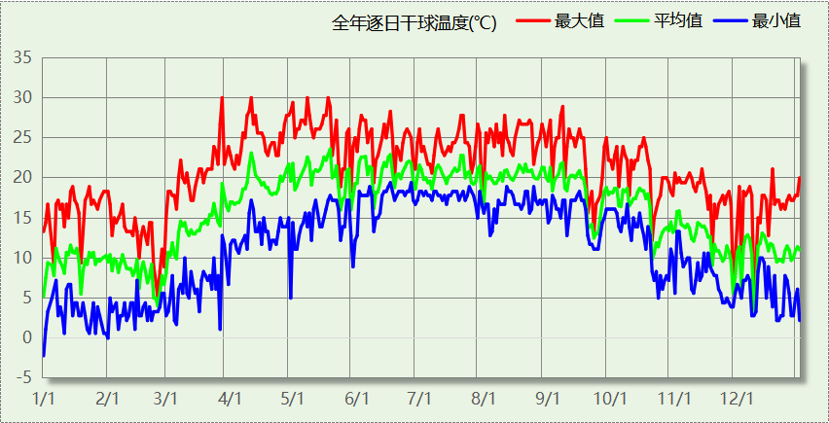

逐月辐照量表
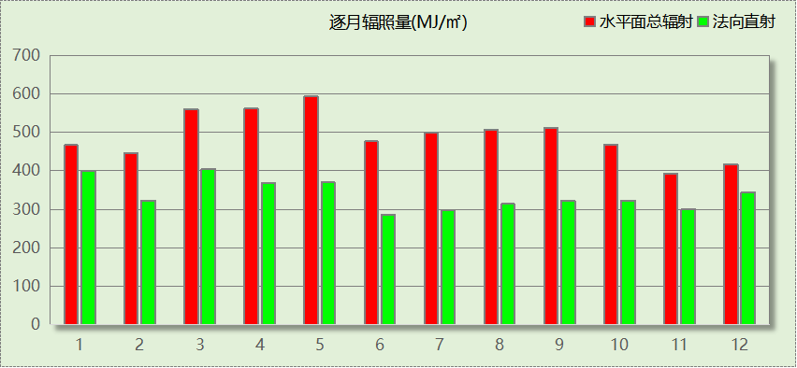

峰值工况
气象数据 | 时刻 | 干球温度(℃) | 湿球温度(℃) | 含湿量(g/kg) | 焓值(kj/kg)
最热 | 03月27日20时 | 30.0 | 15.0 | 6.4 | 46.5
最冷 | 01月01日03时 | -2.2 | -2.2 | 3.9 | 7.5

软件介绍
本报告采用的软件为绿建暖通负荷BECH2024，该软件紧密结合暖通和节能设计规范、可根据项目实际情况建立建筑热工模型，并可对围护结构材料、房间内扰发热、作息时间表、热回收方式等参数进行设置。
软件包含全国各地典型气象年数据，内置DOE2.1E内核，对于建筑的逐时负荷进行动态模拟，既可以模拟8760小时理想负荷，也可以根据设定好的采暖期/空调期进行逐时模拟。
软件还支持分析全年建筑能耗的来源构成，依据日射得热、新风负荷、围护传热和内扰得热进行归类分项，生成设计建筑全年负荷计算报告书，提供详实的数据和多样的图表，为设计师在设备选型、制定运行策略等方面提供参考和帮助。

围护结构

屋顶构造

屋顶构造一
材料名称  （由上到下） | 厚度δ | 导热系数λ | 蓄热系数S | 修正  系数 | 热阻R | 热惰性  指标
材料名称  （由上到下） | (mm) | W/(m.K) | W/(㎡.K) | α | (㎡K)/W | D=R*S
混凝土，预制混凝土板，混凝土瓦 | 20 | 1.510 | 15.360 | 1.05 | 0.013 | 0.203
建筑钢材 | 20 | 58.200 | 126.000 | 1.30 | 0.000 | 0.043
sbs改性沥青防水卷材 | 20 | 0.230 | 9.370 | 1.20 | 0.072 | 0.815
岩棉板(ρ=60-160) | 100 | 0.041 | 0.615 | 1.15 | 2.121 | 1.500
水泥砂浆 | 20 | 0.930 | 11.370 | 1.50 | 0.014 | 0.245
屋面复合防水保温装饰板（与挤塑聚苯板复合） | 20 | 0.030 | 0.540 | 1.60 | 0.417 | 0.360
各层之和∑ | 200 | － | － | － | 2.637 | 3.166
传热系数K=1/(0.15+∑R) | 0.36

外墙构造

外墙构造一
材料名称  （由外到内） | 厚度δ | 导热系数λ | 蓄热系数S | 修正  系数 | 热阻R | 热惰性  指标
材料名称  （由外到内） | (mm) | W/(m.K) | W/(㎡.K) | α | (㎡K)/W | D=R*S
建筑钢材 | 10 | 58.200 | 126.000 | 1.00 | 0.000 | 0.022
蒸压加气混凝土砌块（725-825） | 160 | 0.250 | 3.908 | 1.25 | 0.512 | 2.501
sbs改性沥青防水卷材 | 10 | 0.230 | 9.370 | 1.20 | 0.036 | 0.407
岩棉板(ρ=60-160) | 40 | 0.041 | 0.615 | 1.20 | 0.813 | 0.600
水泥砂浆 | 5 | 0.930 | 11.370 | 1.25 | 0.004 | 0.061
膨胀玻化微珠保温装饰板 | 15 | 0.058 | 1.200 | 1.10 | 0.235 | 0.310
各层之和∑ | 240 | － | － | － | 1.601 | 3.902
传热系数K=1/(0.15+∑R) | 0.57

挑空楼板构造

挑空楼板构造一
材料名称  （由上到下） | 厚度δ | 导热系数λ | 蓄热系数S | 修正  系数 | 热阻R | 热惰性  指标
材料名称  （由上到下） | (mm) | W/(m.K) | W/(㎡.K) | α | (㎡K)/W | D=R*S
蒸压加气混凝土砌块（725-825） | 100 | 0.250 | 3.908 | 1.00 | 0.400 | 1.563
聚乙烯泡沫塑料 | 20 | 0.047 | 0.700 | 1.00 | 0.426 | 0.298
无机保温砂浆(ρ=400) | 150 | 0.140 | 2.068 | 1.20 | 0.893 | 2.216
蒸压加气混凝土砌块（725-825） | 100 | 0.250 | 3.908 | 1.00 | 0.400 | 1.563
各层之和∑ | 370 | － | － | － | 2.118 | 5.640
传热系数K=1/(0.15+∑R) | 0.44

楼板构造

楼板构造一
材料名称 | 厚度δ | 导热系数λ | 蓄热系数S | 修正  系数 | 热阻R | 热惰性  指标
材料名称 | (mm) | W/(m.K) | W/(㎡.K) | α | (㎡K)/W | D=R*S
建筑钢材 | 20 | 58.200 | 126.000 | 1.00 | 0.000 | 0.043
蒸压加气混凝土砌块（725-825） | 120 | 0.250 | 3.908 | 1.25 | 0.384 | 1.876
岩棉板(ρ=60-160) | 50 | 0.041 | 0.615 | 1.20 | 1.016 | 0.750
sbs改性沥青防水卷材 | 40 | 0.230 | 9.370 | 1.00 | 0.174 | 1.630
膨胀玻化微珠保温装饰板 | 10 | 0.058 | 1.200 | 1.20 | 0.144 | 0.207
各层之和∑ | 240 | － | － | － | 1.718 | 4.506
传热系数K=1/(0.22+∑R) | 0.52

门构造
序号 | 构造名称 | 传热系数 | 备注
1 | 普通保温措施玻璃门（断桥铝合金框） | 1.800

窗构造
序号 | 构造名称 | 传热系数 | 窗遮阳系数 | 可见光透射比 | 备注
1 | 6高透光Low-E+12氩气+6透明-PVC塑料窗框[Kf=1.91W/(㎡·K),框面积30%] | 1.600 | 0.430 | 0.720 | 玻璃可见光透射比=0.72
2 | 6高透光Low-E+12氩气+6透明-PVC塑料窗框[Kf=1.91W/(㎡·K),框面积30%] | 2.100 | 0.320 | 0.600 | 玻璃可见光透射比=0.67

房间类型

房间参数表
房间类型 | 空调温度  ℃ | 供暖温度  ℃ | 新风量 | 人员密度 | 照明功率  密度 | 电器设备  功率
中餐厅 | 26 | 18 | 30(m^3/h.人) | 2(m^2/人) | 8(W/m^2) | 0(W/m^2)
健身房 | 26 | 18 | 30(m^3/h.人) | 4(m^2/人) | 9(W/m^2) | 13(W/m^2)
共享空间 | 27 | 18 | 20(m^3/h.人) | 50(m^2/人) | 10(W/m^2) | 13(W/m^2)
卫生间 | 26 | 20 | 30(m^3/h.人) | 8(m^2/人) | 8(W/m^2) | 15(W/m^2)
卫生间 | 28 | 18 | 0(m^3/h.人) | 0(人) | 5(W/m^2) | 13(W/m^2)
大厅 | 26 | 20 | 30(m^3/h.人) | 20(m^2/人) | 10(W/m^2) | 10(W/m^2)
开架书库 | 26 | 20 | 30(m^3/h.人) | 8(m^2/人) | 8(W/m^2) | 15(W/m^2)
快餐店 | 26 | 20 | 30(m^3/h.人) | 2(m^2/人) | 5(W/m^2) | 0(W/m^2)
楼梯间 | － | － | 0(m^3/h.人) | 50(m^2/人) | 3.5(W/m^2) | 13(W/m^2)
火锅店 | 26 | 18 | 30(m^3/h.人) | 2(m^2/人) | 5(W/m^2) | 0(W/m^2)
空房间 | － | － | 20(m^3/h.人) | 0(人) | 0(W/m^2) | 0(W/m^2)
设备间 | － | － | 0(次/h) | 0(人) | 6(W/m^2) | 15(W/m^2)
走廊 | 28 | 18 | 0(m^3/h.人) | 50(m^2/人) | 3.5(W/m^2) | 13(W/m^2)
酒吧、茶座 | 26 | 18 | 30(m^3/h.人) | 2(m^2/人) | 8(W/m^2) | 0(W/m^2)
阅览室 | 26 | 20 | 30(m^3/h.人) | 8(m^2/人) | 8(W/m^2) | 15(W/m^2)
高档商店 | 26 | 20 | 19(m^3/h.人) | 4(m^2/人) | 14.5(W/m^2) | 13(W/m^2)

作息时间表
详见附录

系统设置

系统划分
系统编号 | 热回收  类型 | 启动  条件 | 回收  效率 | 排风  比例 | 面积(m2) | 包含的房间
Sys0 | 全热回收 | 温差启动  冷:≥5.0(℃)  暖:≥5.0(℃) | 冷:0.60, 暖:0.60 | 1.00 | 3004.78 | 所有房间

运行时间表
详见附录

计算结果

模拟周期
供冷季(7.14-8.31) 供暖季(12.30-2.28)

全年冷暖需求
系统名称\负荷 | 供暖需求  (kWh) | 供暖指标  (kWh/㎡·a) | 供冷需求  (kWh) | 供冷指标  (kWh/㎡·a)
建筑总计 | 0 | 0.00 | 50682 | 15.64
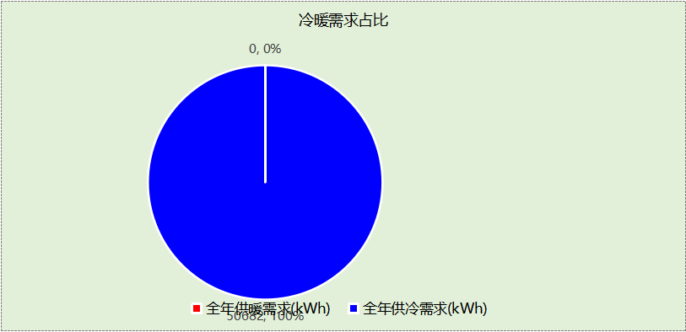

负荷分项统计
分类 | 围护传热 | 室内得热 | 窗日射 | 新风/渗透 | 热回收 | 合计
供暖(kWh/㎡) | 0.00 | 0.00 | 0.00 | 0.00 | 0.00 | 0.00
供冷(kWh/㎡) | 2.30 | 9.07 | 0.99 | 3.27 | 0.00 | 15.64
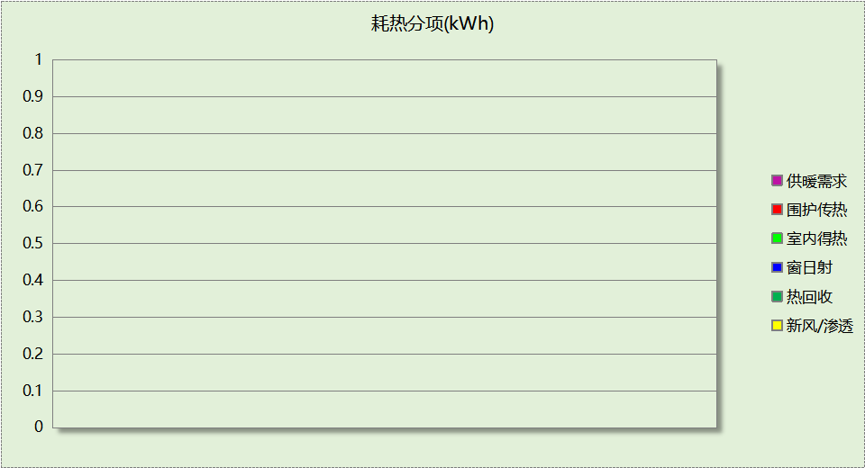
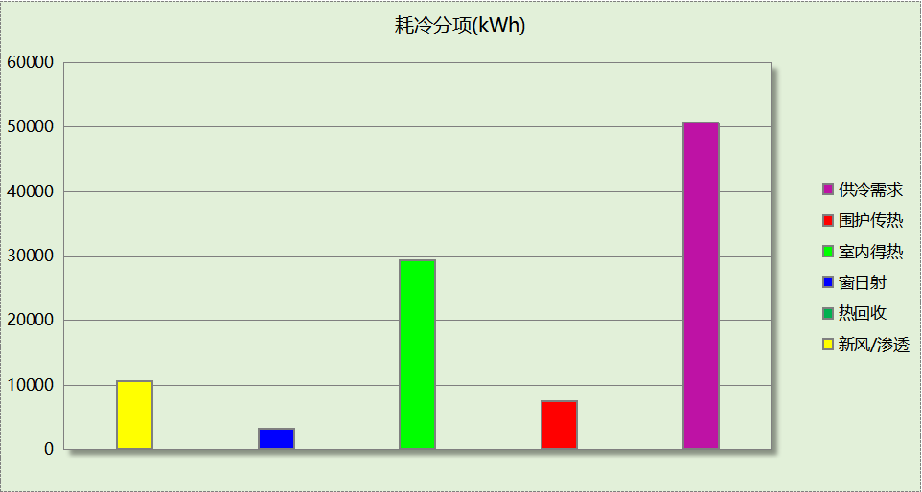

逐月负荷表
月份 | 供暖(kWh) | 供冷(kWh) | 热负荷  峰值(kW) | 热负荷  峰值时刻 | 冷负荷  峰值(kW) | 冷负荷  峰值时刻
1月 | 0 | 0 | 0.000 | -- | 0.000 | --
2月 | 0 | 0 | 0.000 | -- | 0.000 | --
3月 | 0 | 0 | 0.000 | -- | 0.000 | --
4月 | 0 | 0 | 0.000 | -- | 0.000 | --
5月 | 0 | 0 | 0.000 | -- | 0.000 | --
6月 | 0 | 0 | 0.000 | -- | 0.000 | --
7月 | 0 | 20486 | 0.000 | -- | 306.629 | 7月15日8时
8月 | 0 | 30196 | 0.000 | -- | 200.447 | 8月20日15时
9月 | 0 | 0 | 0.000 | -- | 0.000 | --
10月 | 0 | 0 | 0.000 | -- | 0.000 | --
11月 | 0 | 0 | 0.000 | -- | 0.000 | --
12月 | 0 | 0 | 0.000 | -- | 0.000 | --
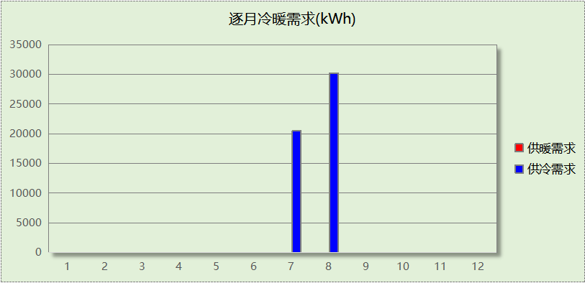
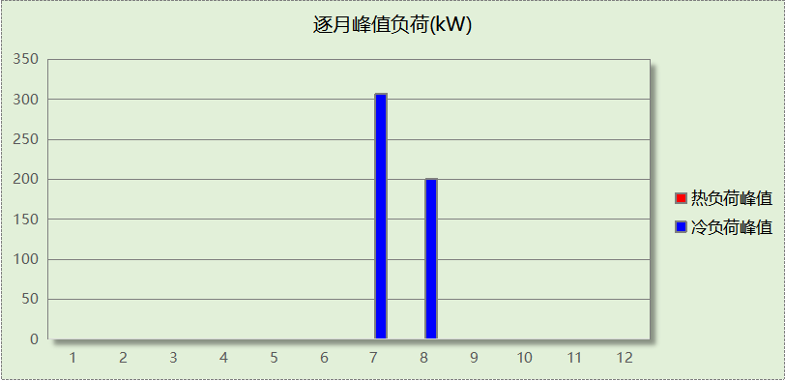

附录
工作日/节假日人员逐时在室率(%)

房间类型 | 1 | 2 | 3 | 4 | 5 | 6 | 7 | 8 | 9 | 10 | 11 | 12 | 13 | 14 | 15 | 16 | 17 | 18 | 19 | 20 | 21 | 22 | 23 | 24
中餐厅 | 0 | 0 | 0 | 0 | 0 | 0 | 0 | 20 | 50 | 80 | 80 | 80 | 80 | 80 | 80 | 80 | 80 | 80 | 80 | 70 | 50 | 0 | 0 | 0
中餐厅 | 0 | 0 | 0 | 0 | 0 | 0 | 0 | 20 | 50 | 80 | 80 | 80 | 80 | 80 | 80 | 80 | 80 | 80 | 80 | 70 | 50 | 0 | 0 | 0
健身房 | 0 | 0 | 0 | 0 | 0 | 0 | 0 | 20 | 50 | 80 | 80 | 80 | 80 | 80 | 80 | 80 | 80 | 80 | 80 | 70 | 50 | 0 | 0 | 0
健身房 | 0 | 0 | 0 | 0 | 0 | 0 | 0 | 20 | 50 | 80 | 80 | 80 | 80 | 80 | 80 | 80 | 80 | 80 | 80 | 70 | 50 | 0 | 0 | 0
共享空间 | 0 | 0 | 0 | 0 | 0 | 0 | 0 | 20 | 50 | 80 | 80 | 80 | 80 | 80 | 80 | 80 | 80 | 80 | 80 | 70 | 50 | 0 | 0 | 0
共享空间 | 0 | 0 | 0 | 0 | 0 | 0 | 0 | 20 | 50 | 80 | 80 | 80 | 80 | 80 | 80 | 80 | 80 | 80 | 80 | 70 | 50 | 0 | 0 | 0
卫生间 | 0 | 0 | 0 | 0 | 0 | 0 | 10 | 50 | 100 | 100 | 100 | 30 | 100 | 100 | 100 | 100 | 50 | 20 | 10 | 0 | 0 | 0 | 0 | 0
卫生间 | 0 | 0 | 0 | 0 | 0 | 0 | 0 | 20 | 45 | 0 | 0 | 0 | 0 | 0 | 0 | 0 | 0 | 0 | 0 | 0 | 0 | 0 | 0 | 0
卫生间 | 0 | 0 | 0 | 0 | 0 | 0 | 0 | 20 | 50 | 80 | 80 | 80 | 80 | 80 | 80 | 80 | 80 | 80 | 80 | 70 | 50 | 0 | 0 | 0
卫生间 | 0 | 0 | 0 | 0 | 0 | 0 | 0 | 20 | 50 | 80 | 80 | 80 | 80 | 80 | 80 | 80 | 80 | 80 | 80 | 70 | 50 | 0 | 0 | 0
大厅 | 0 | 0 | 0 | 0 | 0 | 0 | 0 | 20 | 50 | 80 | 80 | 80 | 80 | 80 | 80 | 80 | 80 | 80 | 80 | 70 | 50 | 0 | 0 | 0
大厅 | 0 | 0 | 0 | 0 | 0 | 0 | 0 | 20 | 50 | 80 | 80 | 80 | 80 | 80 | 80 | 80 | 80 | 80 | 80 | 70 | 50 | 0 | 0 | 0
开架书库 | 0 | 0 | 0 | 0 | 0 | 0 | 10 | 50 | 100 | 100 | 100 | 30 | 100 | 100 | 100 | 100 | 50 | 20 | 10 | 0 | 0 | 0 | 0 | 0
开架书库 | 0 | 0 | 0 | 0 | 0 | 0 | 0 | 20 | 45 | 0 | 0 | 0 | 0 | 0 | 0 | 0 | 0 | 0 | 0 | 0 | 0 | 0 | 0 | 0
快餐店 | 70 | 70 | 70 | 70 | 70 | 70 | 70 | 70 | 50 | 50 | 50 | 50 | 50 | 50 | 50 | 50 | 50 | 50 | 70 | 70 | 70 | 70 | 70 | 70
快餐店 | 70 | 70 | 70 | 70 | 70 | 70 | 70 | 70 | 50 | 50 | 50 | 50 | 50 | 50 | 50 | 50 | 50 | 50 | 70 | 70 | 70 | 70 | 70 | 70
楼梯间 | 0 | 0 | 0 | 0 | 0 | 0 | 0 | 20 | 50 | 80 | 80 | 80 | 80 | 80 | 80 | 80 | 80 | 80 | 80 | 70 | 50 | 0 | 0 | 0
楼梯间 | 0 | 0 | 0 | 0 | 0 | 0 | 0 | 20 | 50 | 80 | 80 | 80 | 80 | 80 | 80 | 80 | 80 | 80 | 80 | 70 | 50 | 0 | 0 | 0
火锅店 | 0 | 0 | 0 | 0 | 0 | 0 | 0 | 20 | 50 | 80 | 80 | 80 | 80 | 80 | 80 | 80 | 80 | 80 | 80 | 70 | 50 | 0 | 0 | 0
火锅店 | 0 | 0 | 0 | 0 | 0 | 0 | 0 | 20 | 50 | 80 | 80 | 80 | 80 | 80 | 80 | 80 | 80 | 80 | 80 | 70 | 50 | 0 | 0 | 0
空房间 | 0 | 0 | 0 | 0 | 0 | 0 | 0 | 20 | 50 | 80 | 80 | 80 | 80 | 80 | 80 | 80 | 80 | 80 | 80 | 70 | 50 | 0 | 0 | 0
空房间 | 0 | 0 | 0 | 0 | 0 | 0 | 0 | 20 | 50 | 80 | 80 | 80 | 80 | 80 | 80 | 80 | 80 | 80 | 80 | 70 | 50 | 0 | 0 | 0
设备间 | 0 | 0 | 0 | 0 | 0 | 0 | 0 | 0 | 0 | 0 | 0 | 0 | 0 | 0 | 0 | 0 | 0 | 0 | 0 | 0 | 0 | 0 | 0 | 0
设备间 | 0 | 0 | 0 | 0 | 0 | 0 | 0 | 0 | 0 | 0 | 0 | 0 | 0 | 0 | 0 | 0 | 0 | 0 | 0 | 0 | 0 | 0 | 0 | 0
走廊 | 0 | 0 | 0 | 0 | 0 | 0 | 0 | 20 | 50 | 80 | 80 | 80 | 80 | 80 | 80 | 80 | 80 | 80 | 80 | 70 | 50 | 0 | 0 | 0
走廊 | 0 | 0 | 0 | 0 | 0 | 0 | 0 | 20 | 50 | 80 | 80 | 80 | 80 | 80 | 80 | 80 | 80 | 80 | 80 | 70 | 50 | 0 | 0 | 0
酒吧、茶座 | 0 | 0 | 0 | 0 | 0 | 0 | 0 | 20 | 50 | 80 | 80 | 80 | 80 | 80 | 80 | 80 | 80 | 80 | 80 | 70 | 50 | 0 | 0 | 0
酒吧、茶座 | 0 | 0 | 0 | 0 | 0 | 0 | 0 | 20 | 50 | 80 | 80 | 80 | 80 | 80 | 80 | 80 | 80 | 80 | 80 | 70 | 50 | 0 | 0 | 0
阅览室 | 0 | 0 | 0 | 0 | 0 | 0 | 10 | 50 | 100 | 100 | 100 | 30 | 100 | 100 | 100 | 100 | 50 | 20 | 10 | 0 | 0 | 0 | 0 | 0
阅览室 | 0 | 0 | 0 | 0 | 0 | 0 | 0 | 20 | 45 | 0 | 0 | 0 | 0 | 0 | 0 | 0 | 0 | 0 | 0 | 0 | 0 | 0 | 0 | 0
高档商店 | 0 | 0 | 0 | 0 | 0 | 0 | 0 | 20 | 50 | 80 | 80 | 80 | 80 | 80 | 80 | 80 | 80 | 80 | 80 | 70 | 50 | 0 | 0 | 0
高档商店 | 0 | 0 | 0 | 0 | 0 | 0 | 0 | 20 | 50 | 80 | 80 | 80 | 80 | 80 | 80 | 80 | 80 | 80 | 80 | 70 | 50 | 0 | 0 | 0
注：上行：工作日；下行：节假日

工作日/节假日照明开关时间表(%)

房间类型 | 1 | 2 | 3 | 4 | 5 | 6 | 7 | 8 | 9 | 10 | 11 | 12 | 13 | 14 | 15 | 16 | 17 | 18 | 19 | 20 | 21 | 22 | 23 | 24
中餐厅 | 10 | 10 | 10 | 10 | 10 | 10 | 10 | 50 | 60 | 60 | 60 | 60 | 60 | 60 | 60 | 60 | 80 | 90 | 100 | 100 | 100 | 10 | 10 | 10
中餐厅 | 10 | 10 | 10 | 10 | 10 | 10 | 10 | 50 | 60 | 60 | 60 | 60 | 60 | 60 | 60 | 60 | 80 | 90 | 100 | 100 | 100 | 10 | 10 | 10
健身房 | 10 | 10 | 10 | 10 | 10 | 10 | 10 | 50 | 60 | 60 | 60 | 60 | 60 | 60 | 60 | 60 | 80 | 90 | 100 | 100 | 100 | 10 | 10 | 10
健身房 | 10 | 10 | 10 | 10 | 10 | 10 | 10 | 50 | 60 | 60 | 60 | 60 | 60 | 60 | 60 | 60 | 80 | 90 | 100 | 100 | 100 | 10 | 10 | 10
共享空间 | 10 | 10 | 10 | 10 | 10 | 10 | 10 | 50 | 60 | 60 | 60 | 60 | 60 | 60 | 60 | 60 | 80 | 90 | 100 | 100 | 100 | 10 | 10 | 10
共享空间 | 10 | 10 | 10 | 10 | 10 | 10 | 10 | 50 | 60 | 60 | 60 | 60 | 60 | 60 | 60 | 60 | 80 | 90 | 100 | 100 | 100 | 10 | 10 | 10
卫生间 | 10 | 10 | 10 | 10 | 10 | 10 | 10 | 36 | 62 | 56 | 54 | 43 | 53 | 55 | 58 | 67 | 40 | 18 | 10 | 10 | 10 | 10 | 10 | 10
卫生间 | 0 | 0 | 0 | 0 | 0 | 0 | 0 | 0 | 0 | 0 | 0 | 0 | 0 | 0 | 0 | 0 | 0 | 0 | 0 | 0 | 0 | 0 | 0 | 0
卫生间 | 10 | 10 | 10 | 10 | 10 | 10 | 10 | 50 | 60 | 60 | 60 | 60 | 60 | 60 | 60 | 60 | 80 | 90 | 100 | 100 | 100 | 10 | 10 | 10
卫生间 | 10 | 10 | 10 | 10 | 10 | 10 | 10 | 50 | 60 | 60 | 60 | 60 | 60 | 60 | 60 | 60 | 80 | 90 | 100 | 100 | 100 | 10 | 10 | 10
大厅 | 10 | 10 | 10 | 10 | 10 | 10 | 10 | 50 | 60 | 60 | 60 | 60 | 60 | 60 | 60 | 60 | 80 | 90 | 100 | 100 | 100 | 10 | 10 | 10
大厅 | 10 | 10 | 10 | 10 | 10 | 10 | 10 | 50 | 60 | 60 | 60 | 60 | 60 | 60 | 60 | 60 | 80 | 90 | 100 | 100 | 100 | 10 | 10 | 10
开架书库 | 10 | 10 | 10 | 10 | 10 | 10 | 10 | 36 | 62 | 56 | 54 | 43 | 53 | 55 | 58 | 67 | 40 | 18 | 10 | 10 | 10 | 10 | 10 | 10
开架书库 | 0 | 0 | 0 | 0 | 0 | 0 | 0 | 0 | 0 | 0 | 0 | 0 | 0 | 0 | 0 | 0 | 0 | 0 | 0 | 0 | 0 | 0 | 0 | 0
快餐店 | 10 | 10 | 10 | 10 | 10 | 10 | 30 | 30 | 30 | 30 | 30 | 30 | 30 | 30 | 50 | 50 | 60 | 90 | 90 | 90 | 90 | 80 | 10 | 10
快餐店 | 10 | 10 | 10 | 10 | 10 | 10 | 30 | 30 | 30 | 30 | 30 | 30 | 30 | 30 | 50 | 50 | 60 | 90 | 90 | 90 | 90 | 80 | 10 | 10
楼梯间 | 10 | 10 | 10 | 10 | 10 | 10 | 10 | 50 | 60 | 60 | 60 | 60 | 60 | 60 | 60 | 60 | 80 | 90 | 100 | 100 | 100 | 10 | 10 | 10
楼梯间 | 10 | 10 | 10 | 10 | 10 | 10 | 10 | 50 | 60 | 60 | 60 | 60 | 60 | 60 | 60 | 60 | 80 | 90 | 100 | 100 | 100 | 10 | 10 | 10
火锅店 | 10 | 10 | 10 | 10 | 10 | 10 | 10 | 50 | 60 | 60 | 60 | 60 | 60 | 60 | 60 | 60 | 80 | 90 | 100 | 100 | 100 | 10 | 10 | 10
火锅店 | 10 | 10 | 10 | 10 | 10 | 10 | 10 | 50 | 60 | 60 | 60 | 60 | 60 | 60 | 60 | 60 | 80 | 90 | 100 | 100 | 100 | 10 | 10 | 10
空房间 | 10 | 10 | 10 | 10 | 10 | 10 | 10 | 50 | 60 | 60 | 60 | 60 | 60 | 60 | 60 | 60 | 80 | 90 | 100 | 100 | 100 | 10 | 10 | 10
空房间 | 10 | 10 | 10 | 10 | 10 | 10 | 10 | 50 | 60 | 60 | 60 | 60 | 60 | 60 | 60 | 60 | 80 | 90 | 100 | 100 | 100 | 10 | 10 | 10
设备间 | 100 | 100 | 100 | 100 | 100 | 100 | 100 | 100 | 100 | 100 | 100 | 100 | 100 | 100 | 100 | 100 | 100 | 100 | 100 | 100 | 100 | 100 | 100 | 100
设备间 | 100 | 100 | 100 | 100 | 100 | 100 | 100 | 100 | 100 | 100 | 100 | 100 | 100 | 100 | 100 | 100 | 100 | 100 | 100 | 100 | 100 | 100 | 100 | 100
走廊 | 10 | 10 | 10 | 10 | 10 | 10 | 10 | 50 | 60 | 60 | 60 | 60 | 60 | 60 | 60 | 60 | 80 | 90 | 100 | 100 | 100 | 10 | 10 | 10
走廊 | 10 | 10 | 10 | 10 | 10 | 10 | 10 | 50 | 60 | 60 | 60 | 60 | 60 | 60 | 60 | 60 | 80 | 90 | 100 | 100 | 100 | 10 | 10 | 10
酒吧、茶座 | 10 | 10 | 10 | 10 | 10 | 10 | 10 | 50 | 60 | 60 | 60 | 60 | 60 | 60 | 60 | 60 | 80 | 90 | 100 | 100 | 100 | 10 | 10 | 10
酒吧、茶座 | 10 | 10 | 10 | 10 | 10 | 10 | 10 | 50 | 60 | 60 | 60 | 60 | 60 | 60 | 60 | 60 | 80 | 90 | 100 | 100 | 100 | 10 | 10 | 10
阅览室 | 10 | 10 | 10 | 10 | 10 | 10 | 10 | 36 | 62 | 56 | 54 | 43 | 53 | 55 | 58 | 67 | 40 | 18 | 10 | 10 | 10 | 10 | 10 | 10
阅览室 | 0 | 0 | 0 | 0 | 0 | 0 | 0 | 0 | 0 | 0 | 0 | 0 | 0 | 0 | 0 | 0 | 0 | 0 | 0 | 0 | 0 | 0 | 0 | 0
高档商店 | 10 | 10 | 10 | 10 | 10 | 10 | 10 | 50 | 60 | 60 | 60 | 60 | 60 | 60 | 60 | 60 | 80 | 90 | 100 | 100 | 100 | 10 | 10 | 10
高档商店 | 10 | 10 | 10 | 10 | 10 | 10 | 10 | 50 | 60 | 60 | 60 | 60 | 60 | 60 | 60 | 60 | 80 | 90 | 100 | 100 | 100 | 10 | 10 | 10
注：上行：工作日；下行：节假日

工作日/节假日设备逐时使用率(%)

房间类型 | 1 | 2 | 3 | 4 | 5 | 6 | 7 | 8 | 9 | 10 | 11 | 12 | 13 | 14 | 15 | 16 | 17 | 18 | 19 | 20 | 21 | 22 | 23 | 24
中餐厅 | 0 | 0 | 0 | 0 | 0 | 0 | 0 | 30 | 50 | 80 | 80 | 80 | 80 | 80 | 80 | 80 | 80 | 80 | 80 | 70 | 50 | 0 | 0 | 0
中餐厅 | 0 | 0 | 0 | 0 | 0 | 0 | 0 | 30 | 50 | 80 | 80 | 80 | 80 | 80 | 80 | 80 | 80 | 80 | 80 | 70 | 50 | 0 | 0 | 0
健身房 | 0 | 0 | 0 | 0 | 0 | 0 | 0 | 30 | 50 | 80 | 80 | 80 | 80 | 80 | 80 | 80 | 80 | 80 | 80 | 70 | 50 | 0 | 0 | 0
健身房 | 0 | 0 | 0 | 0 | 0 | 0 | 0 | 30 | 50 | 80 | 80 | 80 | 80 | 80 | 80 | 80 | 80 | 80 | 80 | 70 | 50 | 0 | 0 | 0
共享空间 | 0 | 0 | 0 | 0 | 0 | 0 | 0 | 30 | 50 | 80 | 80 | 80 | 80 | 80 | 80 | 80 | 80 | 80 | 80 | 70 | 50 | 0 | 0 | 0
共享空间 | 0 | 0 | 0 | 0 | 0 | 0 | 0 | 30 | 50 | 80 | 80 | 80 | 80 | 80 | 80 | 80 | 80 | 80 | 80 | 70 | 50 | 0 | 0 | 0
卫生间 | 0 | 0 | 0 | 0 | 0 | 0 | 10 | 50 | 100 | 100 | 100 | 100 | 100 | 100 | 100 | 100 | 50 | 20 | 10 | 0 | 0 | 0 | 0 | 0
卫生间 | 0 | 0 | 0 | 0 | 0 | 0 | 0 | 0 | 0 | 0 | 0 | 0 | 0 | 0 | 0 | 0 | 0 | 0 | 0 | 0 | 0 | 0 | 0 | 0
卫生间 | 0 | 0 | 0 | 0 | 0 | 0 | 0 | 30 | 50 | 80 | 80 | 80 | 80 | 80 | 80 | 80 | 80 | 80 | 80 | 70 | 50 | 0 | 0 | 0
卫生间 | 0 | 0 | 0 | 0 | 0 | 0 | 0 | 30 | 50 | 80 | 80 | 80 | 80 | 80 | 80 | 80 | 80 | 80 | 80 | 70 | 50 | 0 | 0 | 0
大厅 | 0 | 0 | 0 | 0 | 0 | 0 | 0 | 30 | 50 | 80 | 80 | 80 | 80 | 80 | 80 | 80 | 80 | 80 | 80 | 70 | 50 | 0 | 0 | 0
大厅 | 0 | 0 | 0 | 0 | 0 | 0 | 0 | 30 | 50 | 80 | 80 | 80 | 80 | 80 | 80 | 80 | 80 | 80 | 80 | 70 | 50 | 0 | 0 | 0
开架书库 | 0 | 0 | 0 | 0 | 0 | 0 | 10 | 50 | 100 | 100 | 100 | 100 | 100 | 100 | 100 | 100 | 50 | 20 | 10 | 0 | 0 | 0 | 0 | 0
开架书库 | 0 | 0 | 0 | 0 | 0 | 0 | 0 | 0 | 0 | 0 | 0 | 0 | 0 | 0 | 0 | 0 | 0 | 0 | 0 | 0 | 0 | 0 | 0 | 0
快餐店 | 0 | 0 | 0 | 0 | 0 | 0 | 0 | 0 | 0 | 0 | 0 | 0 | 0 | 0 | 0 | 0 | 0 | 80 | 80 | 80 | 80 | 80 | 0 | 0
快餐店 | 0 | 0 | 0 | 0 | 0 | 0 | 0 | 0 | 0 | 0 | 0 | 0 | 0 | 0 | 0 | 0 | 0 | 80 | 80 | 80 | 80 | 80 | 0 | 0
楼梯间 | 0 | 0 | 0 | 0 | 0 | 0 | 0 | 30 | 50 | 80 | 80 | 80 | 80 | 80 | 80 | 80 | 80 | 80 | 80 | 70 | 50 | 0 | 0 | 0
楼梯间 | 0 | 0 | 0 | 0 | 0 | 0 | 0 | 30 | 50 | 80 | 80 | 80 | 80 | 80 | 80 | 80 | 80 | 80 | 80 | 70 | 50 | 0 | 0 | 0
火锅店 | 0 | 0 | 0 | 0 | 0 | 0 | 0 | 30 | 50 | 80 | 80 | 80 | 80 | 80 | 80 | 80 | 80 | 80 | 80 | 70 | 50 | 0 | 0 | 0
火锅店 | 0 | 0 | 0 | 0 | 0 | 0 | 0 | 30 | 50 | 80 | 80 | 80 | 80 | 80 | 80 | 80 | 80 | 80 | 80 | 70 | 50 | 0 | 0 | 0
空房间 | 0 | 0 | 0 | 0 | 0 | 0 | 0 | 30 | 50 | 80 | 80 | 80 | 80 | 80 | 80 | 80 | 80 | 80 | 80 | 70 | 50 | 0 | 0 | 0
空房间 | 0 | 0 | 0 | 0 | 0 | 0 | 0 | 30 | 50 | 80 | 80 | 80 | 80 | 80 | 80 | 80 | 80 | 80 | 80 | 70 | 50 | 0 | 0 | 0
设备间 | 100 | 100 | 100 | 100 | 100 | 100 | 100 | 100 | 100 | 100 | 100 | 100 | 100 | 100 | 100 | 100 | 100 | 100 | 100 | 100 | 100 | 100 | 100 | 100
设备间 | 100 | 100 | 100 | 100 | 100 | 100 | 100 | 100 | 100 | 100 | 100 | 100 | 100 | 100 | 100 | 100 | 100 | 100 | 100 | 100 | 100 | 100 | 100 | 100
走廊 | 0 | 0 | 0 | 0 | 0 | 0 | 0 | 30 | 50 | 80 | 80 | 80 | 80 | 80 | 80 | 80 | 80 | 80 | 80 | 70 | 50 | 0 | 0 | 0
走廊 | 0 | 0 | 0 | 0 | 0 | 0 | 0 | 30 | 50 | 80 | 80 | 80 | 80 | 80 | 80 | 80 | 80 | 80 | 80 | 70 | 50 | 0 | 0 | 0
酒吧、茶座 | 0 | 0 | 0 | 0 | 0 | 0 | 0 | 30 | 50 | 80 | 80 | 80 | 80 | 80 | 80 | 80 | 80 | 80 | 80 | 70 | 50 | 0 | 0 | 0
酒吧、茶座 | 0 | 0 | 0 | 0 | 0 | 0 | 0 | 30 | 50 | 80 | 80 | 80 | 80 | 80 | 80 | 80 | 80 | 80 | 80 | 70 | 50 | 0 | 0 | 0
阅览室 | 0 | 0 | 0 | 0 | 0 | 0 | 10 | 50 | 100 | 100 | 100 | 100 | 100 | 100 | 100 | 100 | 50 | 20 | 10 | 0 | 0 | 0 | 0 | 0
阅览室 | 0 | 0 | 0 | 0 | 0 | 0 | 0 | 0 | 0 | 0 | 0 | 0 | 0 | 0 | 0 | 0 | 0 | 0 | 0 | 0 | 0 | 0 | 0 | 0
高档商店 | 0 | 0 | 0 | 0 | 0 | 0 | 0 | 30 | 50 | 80 | 80 | 80 | 80 | 80 | 80 | 80 | 80 | 80 | 80 | 70 | 50 | 0 | 0 | 0
高档商店 | 0 | 0 | 0 | 0 | 0 | 0 | 0 | 30 | 50 | 80 | 80 | 80 | 80 | 80 | 80 | 80 | 80 | 80 | 80 | 70 | 50 | 0 | 0 | 0
注：上行：工作日；下行：节假日

工作日/节假日空调系统开关时间表
采暖期：
系统编号 | 1 | 2 | 3 | 4 | 5 | 6 | 7 | 8 | 9 | 10 | 11 | 12 | 13 | 14 | 15 | 16 | 17 | 18 | 19 | 20 | 21 | 22 | 23 | 24
Sys0 | 0 | 0 | 0 | 0 | 0 | 0 | 0 | 1 | 1 | 1 | 1 | 1 | 1 | 1 | 1 | 1 | 1 | 1 | 1 | 1 | 0 | 0 | 0 | 0
Sys0 | 0 | 0 | 0 | 0 | 0 | 0 | 0 | 1 | 1 | 1 | 1 | 1 | 1 | 1 | 1 | 1 | 1 | 1 | 1 | 1 | 1 | 0 | 0 | 0
供冷期：

系统编号 | 1 | 2 | 3 | 4 | 5 | 6 | 7 | 8 | 9 | 10 | 11 | 12 | 13 | 14 | 15 | 16 | 17 | 18 | 19 | 20 | 21 | 22 | 23 | 24
Sys0 | 0 | 0 | 0 | 0 | 0 | 0 | 0 | 0 | 1 | 1 | 1 | 1 | 1 | 1 | 1 | 1 | 0 | 0 | 0 | 0 | 0 | 0 | 0 | 0
Sys0 | 0 | 0 | 0 | 0 | 0 | 0 | 0 | 0 | 1 | 1 | 1 | 1 | 1 | 1 | 1 | 1 | 1 | 0 | 0 | 0 | 0 | 0 | 0 | 0
注：上行：工作日；下行：节假日

